

TECNOLÓGICO NACIONAL DE MÉXICO

Instituto Tecnológico de Chihuahua II

|  |
| --- |
|  |
| **PRÁCTICA 5** |
| Desarrollo de aplicaciones web |
|  |
| **[02/02/2016]**  Juan Humberto Chacón Holguín  13550355 |

**Conceptos de la práctica 5**

Panels

En ocasiones es necesario encerrar cierto contenido dentro de una caja. En estos casos deberías considerar el uso del componente para paneles.

Por defecto, al aplicar la clase .panel a un elemento solamente se añade un borde muy sencillo y algo de relleno con la propiedad padding. Ejemplo:

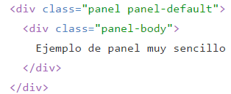

Ilustración 1: Ejemplo de panels.